**第五次上机**

**练习二：复习题**

**一、选择题答案：**

C A C C B A A A B C C C B A C A D B D C B A A B A C B D B C A A A

**三、关系表达式**

  （1）查询数学系的女学生的姓名，年龄。

 ∏姓名，年龄(σ性别=‘女’ ∧系别=‘数学’(S))

  （2）查询计算机系成绩及格的男学生的姓名、年龄、成绩。

 ∏姓名，年龄，成绩(σ性别=‘男’∧系别=‘计算机’ (S)∞σ成绩>=60(SC))

  （3）查询没有任何一门课程成绩不及格的所有学生的信息，包括学号、姓名和专业。

 ∏学号，姓名，专业((∏学号(S)-(∏学号(σ成绩<60(SC))))∞S)

  （4）查询选修了全部学分为4分的课程的学生姓名、课程名、成绩。

        ∏姓名，课程名，成绩(S∞(SC÷σ学分=4 (C))∞SC∞C)

  （5）查询选修了课程号为'C2'或'C6'并且成绩不及格的学生的学号及成绩。

        ∏学号，成绩(S∞σ成绩<60∧（课程号=‘C2’∨课程号=‘C6’）(SC))

**四、1、**

1）E－R图如图所示。

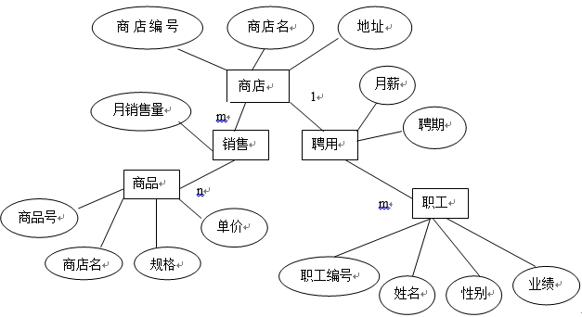

2）这个E－R图可转换4个关系模式：

商店（商店编号，商店名，地址）

职工（职工编号，姓名，性别，业绩，商店编号，聘期，月薪）

商品（商品号，商品名，规格，单价）

销售（商店编号，商品号，月销售量）

**2、**

答：1）E-R图如下图

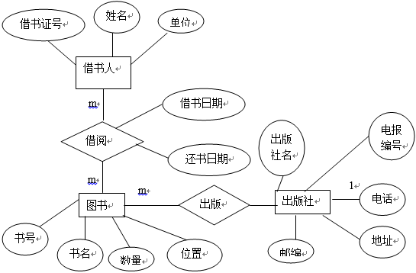

2）关系模式:

借书人(借书证号,姓名单位)

图书(书号,书名.数量.位置.出版社名)

出版社(出版社名,电报,电话.邮编,地址)

借阅(借书证号,书号，借书日期，还书日期)

**3、** L: S    R: D    N:     LR: I,B,O,Q

S+=SD

   (SI) +=SDIBOQ

(SB) +=SDIBOQ

(SO) +=SDIBOQ

(SQ) +=SDIBOQ

**∴候选键为：SI、SB、SO、SQ**

**4、**L: C,E    R: B,D,P    N:    LR: A

   (CE) +=ABCDEP  

**∴候选键为：CE**

**五、1**

（1）**定义员工表，包括备注中的内容。**

create table employees

(

empCardId varchar(18) not null primary key,

empName char(8) not null,

empSex Char(2) Not null check(empSex in(‘男’,’女’), //这是一个列级约束，

可以写在这一列上

empBirthDate Datetime Not null,

empWorkDate datetime Null,

empPay money Not Null,

empWorkPlace Char(20) Null,

empHomeAddress Char(30) Null,

check(empWorkDate > empBirthDate) //这是一个表级约束，一定要写在所有列的后面

)

（2）统计显示居住在‘郑州市’的职工总人数(totalMember)。

SELECT COUNT(*)   as   totalMember

FROM Employees

WHERE empHomeAddress like‘郑州市%’

（3）显示工作单位是IBM的员工姓名。

SELECT empName         FROM Employees   WHERE empWorkPlace=‘IBM’

（4）显示跟周正同一年参加工作的职工的姓名(empName)、性别(empSex)。

 SELECT empName，empSex

 FROM Employees

 WHERE Year(empWorkDate) =(

                               SELECT Year(empWorkDate)      FROM Employees

                               WHERE empName=‘周正’  )

   （5）显示比所有女职工工资都高的男职工姓名(empName)、职工身份证号码(empCardId)和工资(empPay)。

        SELECT empName，empCardId，empPay

FROM Employees

        WHERE empSex=‘男’AND (empPay>ALL(

                                                  SELECT  empPay   FROM Employees   WHERE empSex=‘女’ )

   （6）显示所有职工的获奖次数，包括职工姓名和获奖次数(number)。

SELECT empNam，COUNT(hortationDate) AS number

  FROM Employees LEFT JOIN hortation    ON hortation.empCardId=Employees .empCardId

   GROUP BY Employees .empCardId , empNam //考虑存在同名情况

   （7）IBM公司的职工工资上调10%。

        UPDATA Employees

SET empPay=empPay*1.1

 WHERE empWorkPlace=‘IBM’

   （8）将至少获得两次奖励以上的职工工资上调10%。

 UPDATA Employees

SET empPay=empPay*1.1

 WHERE  empCardId in (

                                 SELECT empCardId

                                 FROM Employees  JOIN hortation

                                 ON hortation.empCardId=Employees .empCardId

 GROUP BY Employees .empCardId

 HAVING COUNT(empCardId)>=2    )

   （9）编写视图vwEmployeeInfo，显示所有的基本信息及获奖情况（包括获奖时间和获奖内容）

        CREATE VIEW  vwEmployeeInfo

AS  SELECT    hortation.empCardId,empName,empSex,empBirthDate,empWorkDate,   EmpPay,empWorkPlace,

empHomeAddress,hortationDate,hortationContent

FROM  Employees  LEFT JION hortation   ON hortation.empCardId=Employees.empCardId

   （10）编写存储过程upRelation，根据参加工作的年份，查询这一年每个单位的进人情况，显示工作单位、人数。

        CREATE PROCEDURE upRelation

  (   @empWorkDate int )

 AS

        SELECT  empWorkPlace as ‘工作单位’， COUNT（empCardId） as ‘人数’

FROM Employees

where Year(empWorkDate)=@empWorkDate

        GROUP BY empWorkPlace